受理疑似性侵害事件驗傷診斷書

101年9月17日衛署醫字第1010202006 號函公告
姓名 |  |  |  | 性別 | □女 □男 |  | 出生 |  | 民國 年 月 日
職業 |  |  |  | 國民身分證統一編號 |  |  | 病歷號碼
住址 |  |  |  | 電話 |  |  | 驗傷時間 |  | 年 月 日  時 分
︵有/無請用勾選︶  受害人主訴 | 事件發生時間 |  | 年 月 日 時 分
︵有/無請用勾選︶  受害人主訴 | 身體傷害描述
︵有/無請用勾選︶  受害人主訴 | 來驗傷前有無沐浴、更衣、沖洗 |  | □有 □無 |  | 最近一次月經 (男性受驗人免填) |  |  | 年 月 日
︵有/無請用勾選︶  受害人主訴 | 事件發生時加害人有無使用保險套之避孕方式 |  |  |  |  |  |  | □有 □無
︵請勾打︶  醫事檢驗項目  有無進行 | □血型 |  |  |  |  | □披衣菌檢驗
︵請勾打︶  醫事檢驗項目  有無進行 | □精子游動檢查或酸性磷酸酶檢查 |  |  |  |  | □B型肝炎檢驗（檢驗項目：B型肝炎病毒表面抗原HBsAg及表面抗體HBsAb）
︵請勾打︶  醫事檢驗項目  有無進行 | □懷孕檢查
︵請勾打︶  醫事檢驗項目  有無進行 | □梅毒血清檢驗 |  |  |  |  | □HIV檢驗
︵請勾打︶  醫事檢驗項目  有無進行 | □尿液或血液中酒精之測定 |  |  |  |  | □淋病檢驗
︵請勾打︶  醫事檢驗項目  有無進行 | □其他
︵請勾打︶  協助蒐證項目 | □有 □無 證物盒（證物內容詳如證物採集單）。
︵請勾打︶  協助蒐證項目 | □有 □無 採證藥毒物血、尿液（□尿液鹼性類藥物篩檢□苯二氮平類鎮定安眠劑尿液篩檢□尿液FM2代謝物確認檢驗□其他_________由醫師臨床判斷）。
︵請勾打︶  協助蒐證項目 | □有 □無 驗傷光碟（請醫療院所留存備份）。
︵請勾打︶  協助蒐證項目 | ※建議尿液之鑑驗項目：包括尿液鹼性類藥物篩檢、苯二氮平類鎮定安眠劑尿液篩檢及尿液FM2代謝物確認檢驗等三項。
︵傷之部位形狀程度︶  檢查結果 | 頭面部
︵傷之部位形狀程度︶  檢查結果 | 頸肩部
︵傷之部位形狀程度︶  檢查結果 | 胸腹部
︵傷之部位形狀程度︶  檢查結果 | 背臀部
︵傷之部位形狀程度︶  檢查結果 | 四肢部

︵傷之部位形狀程度︶  檢查結果 | 陰部
︵傷之部位形狀程度︶  檢查結果 | 肛門
︵傷之部位形狀程度︶  檢查結果 | 其他部位
其他補充說明
（請正確註記損傷及處女膜痕關係位置及程度等）  驗傷解析圖 | 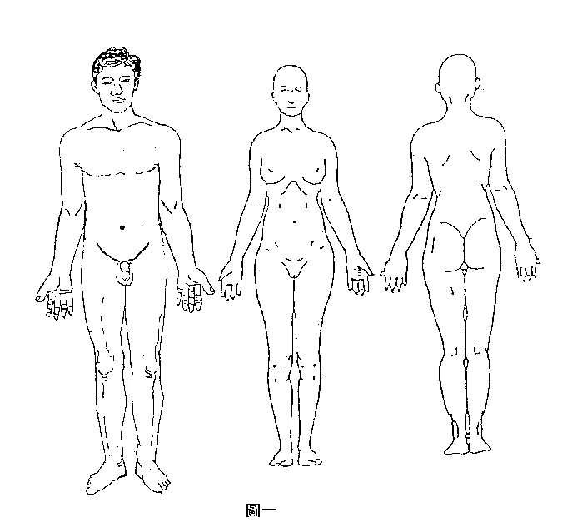
（請正確註記損傷及處女膜痕關係位置及程度等）  驗傷解析圖 | 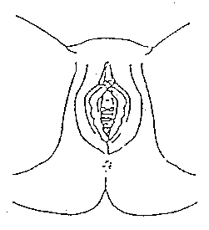 |  |  |  |  |  |  |  | 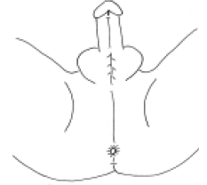
（請正確註記損傷及處女膜痕關係位置及程度等）  驗傷解析圖 | 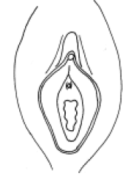 |  |  |  |  |  |  |  | 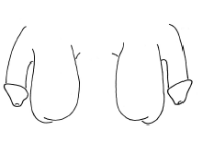
（請正確註記損傷及處女膜痕關係位置及程度等）  驗傷解析圖 | 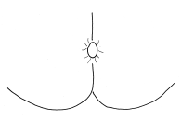 |  |  |  |  |  |  |  | 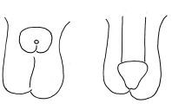
中華民國 |  |  |  |  |  |  |  | 年 月 日
院長 (負責醫師) |  | (簽章) |  |  | 科主任 (主治醫師) |  | (簽章) |  |  | 檢診醫師 |  | (簽章)
醫院（診所）地址：
(加蓋關防或印信)

